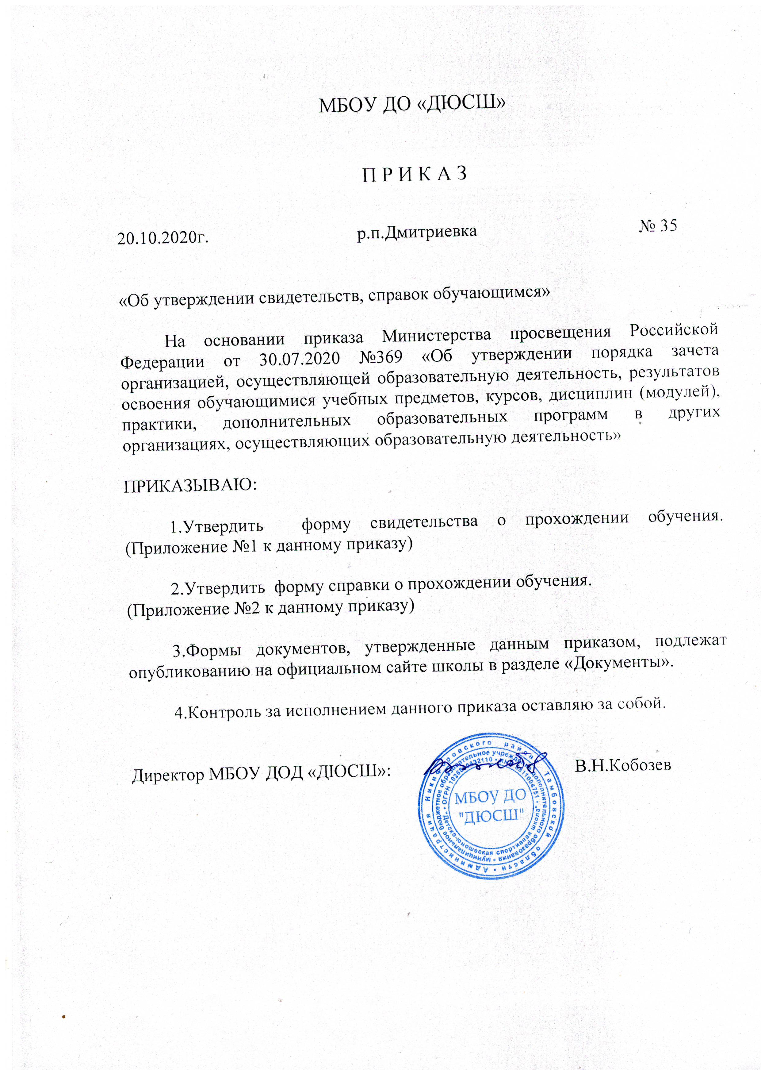

Приложение №1

МБОУ ДО «ДЮСШ»
Никифоровского района
Тамбовской области

Свидетельство
о прохождении обучения по дополнительной
общеразвивающей программе

р.п.Дмитриевка
202___г
Обратная сторона
Свидетельство  о прохождении обучения  по дополнительной общеобразовательной  программе  Выдано ____________________________  (ФИО обучающегося)  В том, что он (она)  с «_____» _________ 202__г.  по «_____» _________ 202___г.  прошел (а) полный курс обучения  в МБОУ ДО «ДЮСШ»  Никифоровского района  Тамбовской области  по дополнительной общеобразовательной программе  «__________________________________»  на отделении _______________________  М.П.  Директор /____________/  Тренер-преподаватель /____________/ | № Разделы, модули Кол-во часов  программы  Достижения  Свидетельство выдано  «____»_______ 202___г.

Приложение №2

Справка об обучении (о периоде обучения)

в МБОУ ДО «ДЮСШ»
Никифоровского района Тамбовской области
(название организации)

Выдана ____________________________________________________________________

(ФИО учащегося)

в том, что он (она) с «___» ________ 202___г. по «___» ________ 202___г. обучался (ась)

в МБОУ ДО «ДЮСШ»
Никифоровского района Тамбовской области
(наименование организации)

по дополнительной общеобразовательной программе

«___________________________________________________________________________»

на отделении _____________________________________________________________________________.

Разделы, модули программы | Количество часов (общее) | Количество пройденных часов

Директор ______________________________/__________________________________/
М.П.

